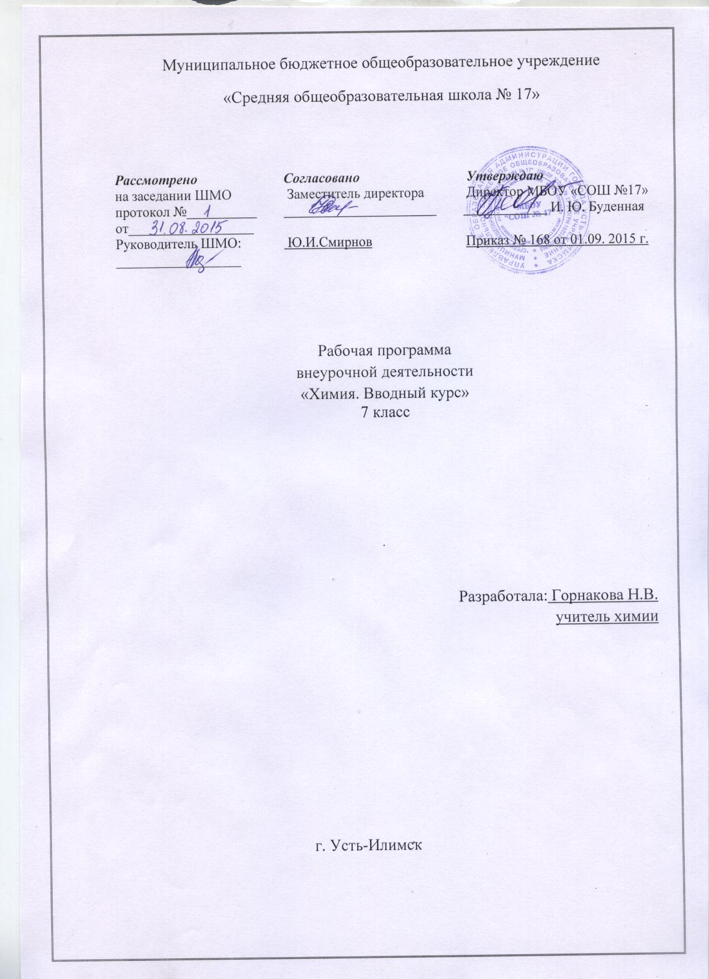
ПОЯСНИТЕЛЬНАЯ ЗАПИСКА
Данная рабочая программа составлена в соответствии со следующими нормативно-правовыми документами:
- Федеральный компонент государственного образовательного стандарта основного общего образования, утверждённый Приказом Минобразования РФ от 05.03.2004, № 1089;
- Примерная государственная программа по химии, созданная на основе федерального компонента государственного образовательного стандарта;
- Программа курса химии для 7 класса общеобразовательной школы. Автор-составитель О.С. Габриелян. Г.А. Шипарева – М.: «Дрофа», 2010 г.
Рабочая программа предназначена для изучения химии в 7 классе средней общеобразовательной школы по учебнику О.С. Габриеляна «Химия. Вводный курс. 7 класс». Дрофа, 2014 год. Учебник соответствует федеральному компоненту государственного образовательного стандарта основного общего образования по химии и реализует авторскую программу О.С. Габриеляна. Входит в федеральный перечень учебников, рекомендованных Министерством образования и науки Российской Федерации к использованию в образовательном процессе в общеобразовательных учреждениях. Рабочая программа составлена на основе примерной программы основного общего образования по химии и программы курса химии для 7 класса О.С. Габриеляна (2014 г.). Программа рассчитана на преподавание предмета химии в 7 классе в объеме 0,5 часа в неделю.
Цели:
- подготовить обучающихся к изучению серьезного учебного предмета;
- разгрузить, насколько это возможно, курс химии основной школы; сформировать устойчивый познавательный интерес к химии;
- интегрировать знания по предметам естественного цикла основной школы на основе учебной дисциплины «Химия».
- отработать предметные знания, умения и навыки (в первую очередь для проведения эксперимента, а также для решения расчетных задач по химии), на которые не хватает времени при изучении химии в 8, 9 классах;
- показать яркие, занимательные, эмоционально насыщенные эпизоды становления и развития химии;
- овладение умениями применять полученные знания для объяснения разнообразных химических явлений и свойств веществ, оценки роли химии в развитии современных технологий и получении новых материалов;
- развитие познавательных интересов и интеллектуальных способностей в процессе самостоятельного приобретения химических знаний с использованием различных источников информации, в том числе компьютерных;
- применение полученных знаний и умений для безопасного использования веществ и материалов в быту, сельском хозяйстве и на производстве, решения практических задач в повседневной жизни, предупреждению явлений, наносящих вред здоровью человека и окружающей среде.
Данный курс является пропедевтическим и позволяет изучать дополнительно предмет, который способствует реализации образовательной программы лицея в части подготовки обучающихся к выбору дальнейшего профиля обучения: химико-биологического, физико-математического.
Рабочая программа включает разделы:
пояснительную записку;
содержание программы учебного курса;
требования к уровню подготовки обучающихся;
учебно-тематический план;
календарно-тематическое планирование;
формы и виды контроля;
учебно-методические средства обучения.
Система оценки планируемых результатов выражена в практических, самостоятельных и контрольных работах в традиционной и тестовой формах. Показатели уровня успешности учащихся выражены в пятибалльной системе, портфолио.

Номер урока |  | Тема урока | Основное содержание урока | Химический эксперимент
При 1 ч в неделю |  | Тема урока | Основное содержание урока | Химический эксперимент
Тема 1. Химия в центре естествознания (9 часов)
1 |  | Химия как часть естествознания. Предмет химии. | Египет — родина химии. Алхимия. Современная химия, ее положительное и отрицательное значение в жизни современного общества. Химия — наука о веществах, их свойствах и превращениях. Свойства веществ, как основа их применения. | Д. 1. Коллекция различных физических тел из одного вещества (стеклянной лабораторной посуды).  2. Коллекция «Свойства алюминия как основа его применения»
2 |  | Наблюдение и эксперимент как методы изучения естествознания и химии | Наблюдение. Гипотеза и эксперимент. Строение пламени. Фиксирование результатов эксперимента
3 |  | Химические знаки и химические формулы | Знаки химических элементов. Структура таблицы Д. И. Менделеева: периоды (большие и малые) и группы (главная и побочная подгруппы). Семейства элементов IA, IIА, VIIA и VIIIA групп. Информация, которую несут химические знаки и химическая формула
4 |  | Агрегатные состояния веществ | Газы, особенности их строения и свойства. Жидкости, особенности их строения и свойства. Конденсация и кристаллизация. Твердые вещества. Кристаллические решетки. Аморфные вещества. Взаимные переходы между различными агрегатными состояниями веществ | Д. 1. Переходы воды в различных агрегатных состояниях.  2. Модели кристаллических решеток алмаза и графита.
5 |  | Химия и география
6 |  | Относительные атомная и молекулярная массы | Атомы и молекулы. Диффузия. Броуновское движение. Основные положения атомно-молекулярного учения. Вещества молекулярного и немолекулярного строения
7 |  | Химия и биология
8 |  | Массовая доля элемента в сложном веществе
9 |  | Практическая работа 1. Качественные реакции в химии
Тема 2. Математика в химии (4 часа)
10 |  | Практическая работа 2.  Приготовление раствора с заданной массовой долей растворенного вещества
11-12 |  | Массовая доля примесей | Технический образец вещества. Примеси. Массовая доля примесей и расчеты с использованием этого понятия | Д. 1. Образцы химических препаратов с указанием степени их чистоты (маркировка)
13 |  | Практическая работа 3.  Чистые вещества и смеси. Разделение смесей | Смеси гомогенные и гетерогенные. Природные смеси: воздух, природный газ, нефть. Твердые, жидкие, газообразные смеси в природе и в быту.  Очистка веществ. Разделение смесей просеиванием, флотацией, намагничиванием, отстаиванием и декантацией, центрифугированием и фильтрованием | Д. 1. Просеивание муки.  2. Разделение смеси порошков железа и серы.  3. Разделение смеси с помощью делительной воронки.  4. Центрифугирование.  5. Фильтрование.  6. Коллекция фильтров  бытового и специального  назначения.
 | Тема 3. Явления, происходящие с веществами (4 часа)
14 - 15 |  | Химические реакции. Условия протекания и прекращения химических реакций
16-17 |  | Защита проектов

